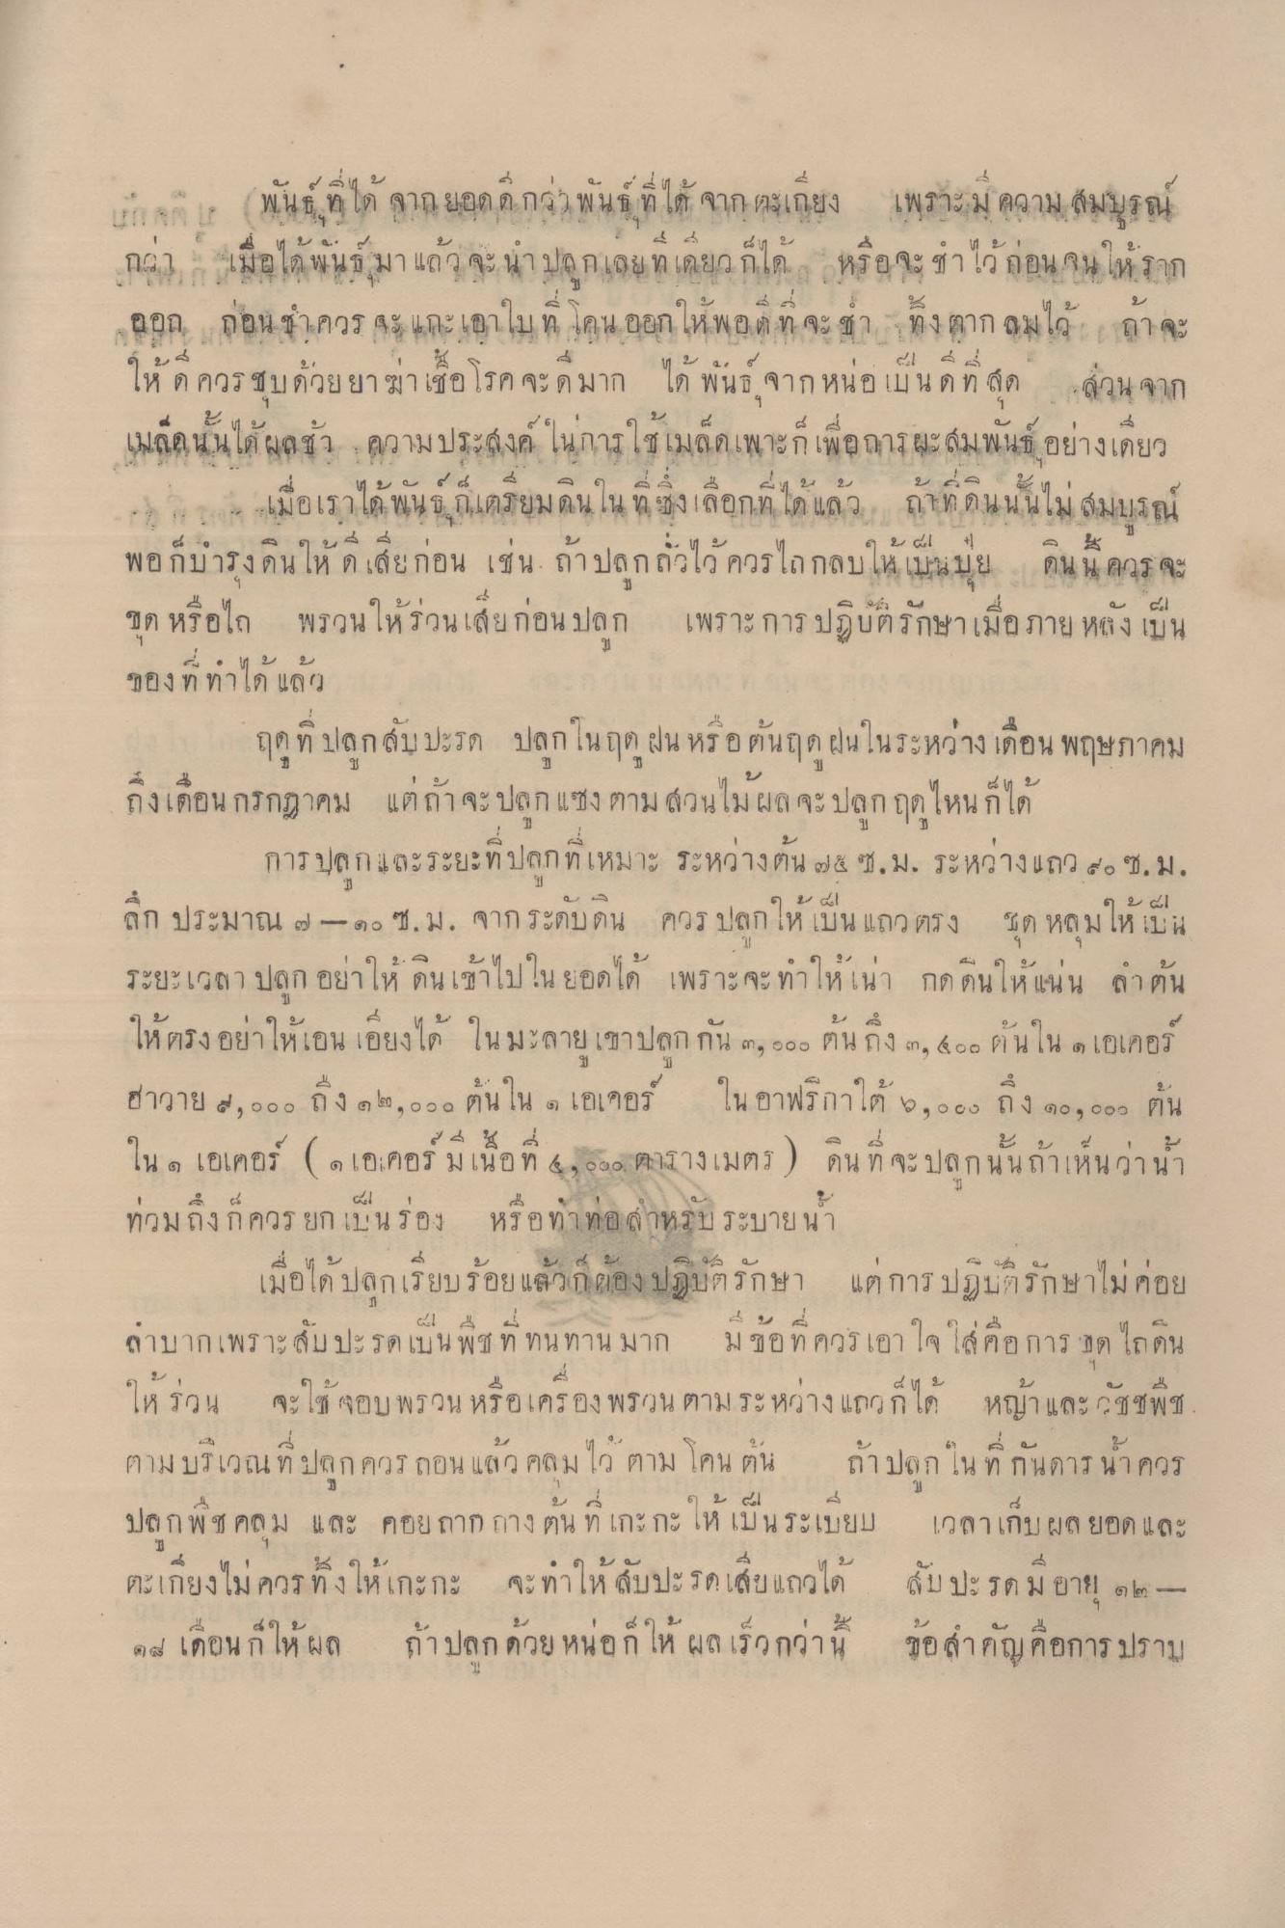
เกจ (พันธ์ ที่ได้ จาก ยอดดี กว่าพันธ์ ที่ได้ จาก ตะเกียง เพราะมี ความ สมบูรณ์
กว่า เมื่อได้พันธ์ มาแล้ว จะนํา ปลูกเลย เดียวก็ได้ หรือจะ ชําไว้ก่อน จนให้ ราก ออก ถอนควร 4 แกะเอาใบที่ คน. ออกให้พอดี ที่ จะ ทั้ง ตาก สมไว้ ถ้าจะ ให้ดีควรชุบด้วยยาฆ่าเชื้อโรคจะดีมาก ได้ พันธุ์ จากหนอเป็นดีที่สุด ส่วน จาก เมลือนั้นได้ผลช้า ความประสงค์ในการใช้เมล็ดเพาะก็ เพื่อการสะสมพันธ์ อย่างเดียว - เมื่อเราได้ พันธุ์ที่เตรียมดินใน ปี ซึ่งเลือกที่ได้แล้ว ถ้าที่ ดินนั้นไม่สมบูรณ์ พอก็ปรุงดินให้ดีเสียก่อน เช่น ถ้าปลูกถั่วไว้ ควรไถกลบให้เป็นปุย ดินนควรจะ ชุด หรือไถ พรวนให้ร่วนเสียก่อน ปลูก เพราะการ ปฏิบัติรักษาเมื่อภาย หลัง เป็น
๑ น น “กอง ท ทาใด แล()
ฤดูที่ปลูกสับปะรด ปลูกในฤดูฝน หรือต้นฤดูฝนในระหว่าง เดือน พฤษภาคม ถึงเดือนกรกฎาคม แต่ถ้าจะปลูก แซงตาม สวนไม้ผล จะปลูกฤดูไหนก็ได้
การปลกและระยะที่ปลกที่เหมาะ ระหว่างต้น ๗๕ ซ.ม. ระหว่างแถว 4 ช.ม. ลึก ประมาณ ๒ - ๓๐ ซ.ม. จากระดับดิน ควรปลกให้เป็น แถว ตรง ชุด หลุมให้เป็น
- 41
ระยะเวลา
อยาให้ คน
พราะ
- ทาให้เนา กด ตน เห แน น
ล า ตน
ให้ตรง อย่าให้เอน เอียงได้ ในมะลาย เขาปลูกกัน ๓, ๐๐๐ ต้นถึง ๓, ๕๐๐ ต้นใน เอเคอร์ ฮาวาย 4,๐๐๐ ถึง ๑๒,๐๐๐ ต้นใน ๑ เอเจอร์ ใน อาฟริกาใต้ ๖,๐๐๐ ถึง ๑๐,๐๐๐ ต้น
ใน 9 เอเคอร
ด เอเคอร ม เนอ ท 49 600,
aาง
ดน จะปลุก น น ถ้าเห็นว่า นา
ท่วมถึงก็ควร ยกเป็นร่อง หรือทาท่อ ส่าหรับระบายน้ํา
เมื่อได้ปลูกเรียบร้อย แล้วก็ต้อง ปฏิบัติรักษา แต่การ ปฏิบที่รักษาไม่ค่อย สาบากเพราะสับปะรดเป็นพืช ที่ทนทาน มาก มข้อที่ควรเอาใจใส่ คือ การ สด ไถดิน ให้ร่วน จะใช้จอบ พรวน หรือเครื่อง พรวน ตามระหว่างแถวก็ได้ หญ้าและวัชชพืช ตามบริเวณที่ปลูกควรถอน แล้ว คลมไว้ ตาม โคน ตัน ถ้าปลูกในที่กันดาร น้ําควร ปลูกพืช คลม และ คอยถากถางต้น ที่ เกะกะ ให้เป็นระเบียบ เวลาเกมผล ยอด และ ตะเกียงไม่ควร ทั้งให้เกะกะ จะทําให้สับปะรด เสียแถวได้ สับปะรดม อายุ ๑๒ - ค๗ เดือนก็ให้ผล ถ้าปลูกด้วย หน่อก็ให้ผลเร็วกว่านี้ ขอสําคัญคือการปราบ
66
2
4.1
4

